docker version –version docker

docker info – a lot info

docer run nginx – start container ex : nginx

docker ps -- list container

docker ps -a -- list container

This outputs all running as well as previously stopped or exited containers.

docker stop [container_names] – stop container

docker rm [container_names] – remove container

docker images – list image

docker rmi [image_name] – remember you ensure not container run with image

you must stop and delele dependent container then remove image

docker pull [images_name] ex : nginx

Why is that unlike virtual machines.

Containers are not meant to host an operating system.

Containers are meant to run a specific task or process such as to host an instance of a web server or

application server or a database or simply to carry some kind of computation or analysis task.

If the web service inside the container is stopped or a crash then the container exits.

docker run [image] sleep 5 --The sleep command exits and the container stops what we just saw was a executing a command.

Docker exec [container_names] cat /etc/hosts use the docker exec command to execute a command on my docker container.(In container running)

docker run –d [images] attach and detach mode

attach with show console and detach this run container in background mode and be back to promt

docker logs [container_name] to view log of container run in backgroud

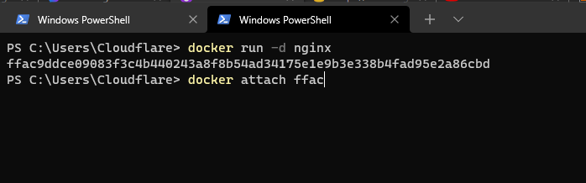

Docker attach first character id for back to running container

Docker run –it centos bash

cat /etc/*release*

run –tag

ex: docker run redis:4.0 –if you wanna chose old version identify

docker run –I kodekloud/simple-prompt-docker

docker run –volume mapping : container docker có hệ thống tệp riêng biệt và bất kỳ thay đổi nào đối với bất kỳ tệp nào đều xảy ra trong container : giả sử kết xuất nhiều dữ liệu vào cơ sở dữ liệu. Điều gì xảy ra nếu xóa vùng chứa mysql và loại bỏ nó?

Ngay sau khi bạn làm điều đó, container cùng với tất cả dữ liệu bên trong nó sẽ bị thổi bay nghĩa là tất cả dữ liệu đã biến mất.

bạn muốn duy trì dữ liệu mà bạn muốn ánh xạ một thư mục bên ngoài vùng chứa trên Docker

docker run –volume mapping

docker run –v /opt/datadir:/var/lib/mysql [image_name] – ex: mysql

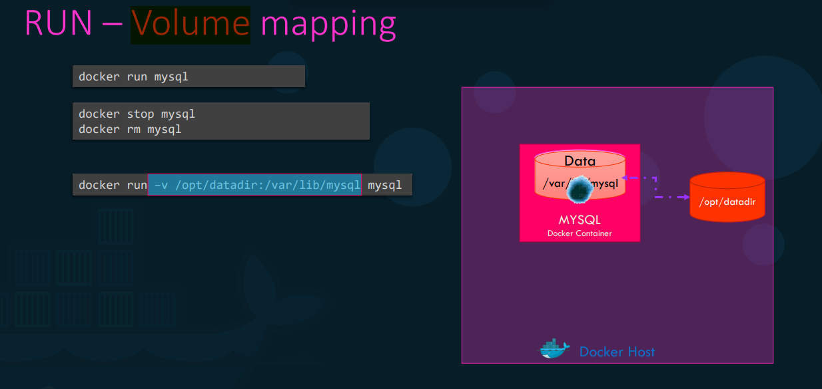

Docker inspect [container_name] inspect the container